PR

Erik Churo, Edison Aushay

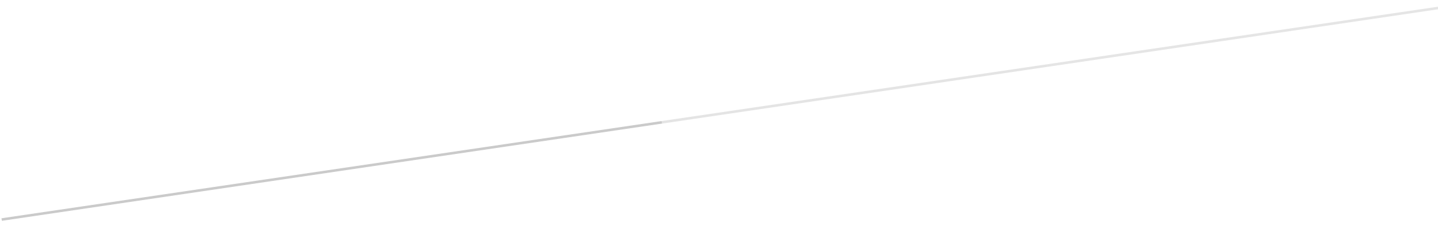

Máquina de azar

Trabajo final Microprocesadores

INFORME

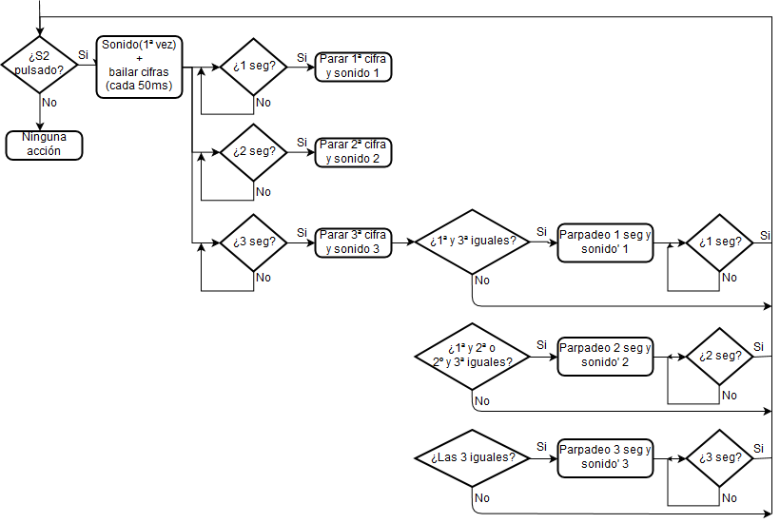DIAGRAMAS

Fig 1. Lenguaje ha alto nivel

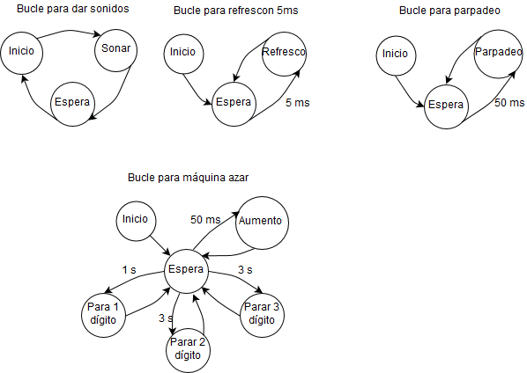En este diagrama (Fig 1) tenemos en conjunto todas las tareas a realizar por nuestro trabajo.

Fig 2 Lenguaje ha bajo nivel.

La figura 2 representa las tareas.

Para los tiempos de refresco y parpadeo hemos utilizado el TIMER 0 y para producir los sonido característicos, hemos hecho uso del TIMER 2 junto con el módulo CCP

TIMER 0: se inicia dando valor a TMR0, al producirse el desbordamiento se activa el flag TOIF, el cual atiende la interrupción.

Ejemplo: Configuración TIMER 0

GIE=0; //Interrupciones Globales Desactivadas

PEIE=0; //Interrupciones de los Periféricos Desactivadas

T0IE = 0; //Desabilitamos la interrupcions TMR0

T0IF = 0; //Bajamos el flag de desbormadiento

OPTION_REG = 0x06; //predivisor de 128

TMR0 = 0xd9; //temporizador de 5ms

TIMER 2: se desborda cuando la cuenta de TMR2 iguala al valor cargado en PR2, al desbordarse se activa el flag TMR2IF. Este TIMER puede trabajar con el módulo CCP formando un modulador de pulsos en anchura con salida por terminal CCPx del módulo (CCP1/RC2 en nuestro caso).

Se debe programar el periodo y el ciclo de trabajo, para ello, se debe aplicar las siguientes fórmulas.



El periodo está determinado por el valor del registro PR2 del TMR2 según esta fórmula:



El CCPR1L se puede obtener, despejando de esta fórmula:



Ejemplo: Configuración del TIMER 2 y módulo CCP1. Para una señal de 440 Hz

CCP1CON = 0b00001100; //Módulo CCP1 en modo PWM

GIE = 0; //Desaabilitamos las interrupciones globales

PIE1 = 0;

TMR2IE = 0; //Desabilitamos las interrupciones del timer2

TMR2IF = 0; //Bajamos el flag

PORTC = 0; //Inicializamos el terminal RC2 a 0

CCPR1L = 0X71; //Cargar el registro C CPR1L

PR2 = 142; //Cargar en PR2 el valor que determina el periodo

T2CON = 16; //Asignar el valor del pre-divisor TMR2

TMR2ON = 1; //Activar la cuenta del temporizador con TMR2ON